**个人博客开发文档**

**赵汝涛**

前端：

技术栈：html+css、js、jq、vue、element、echars

后台：

技术栈：java、springboot、mysql、Redis、Maven

源码管理：

方式：GitHub

角色：

超级管理员、管理员、普通用户

角色权限：

超级管理员：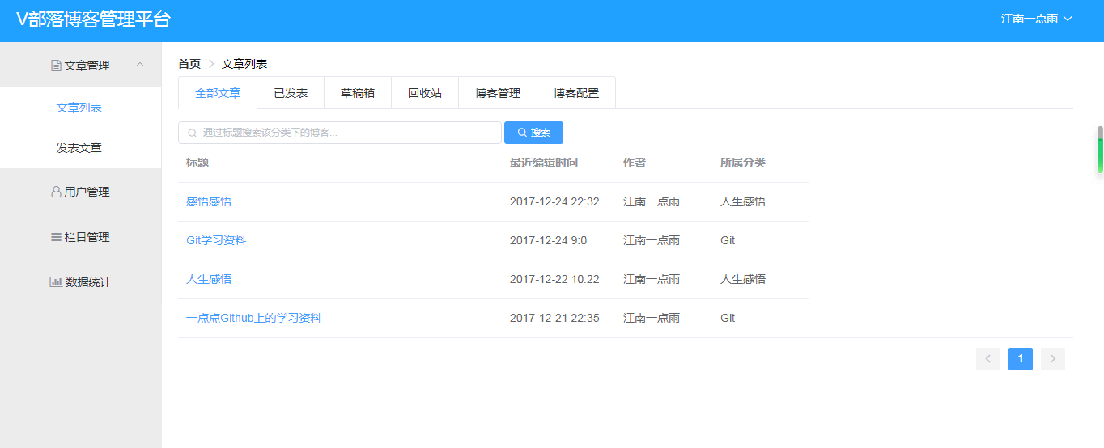

导航添加一个角色权限

管理员：

普通用户：